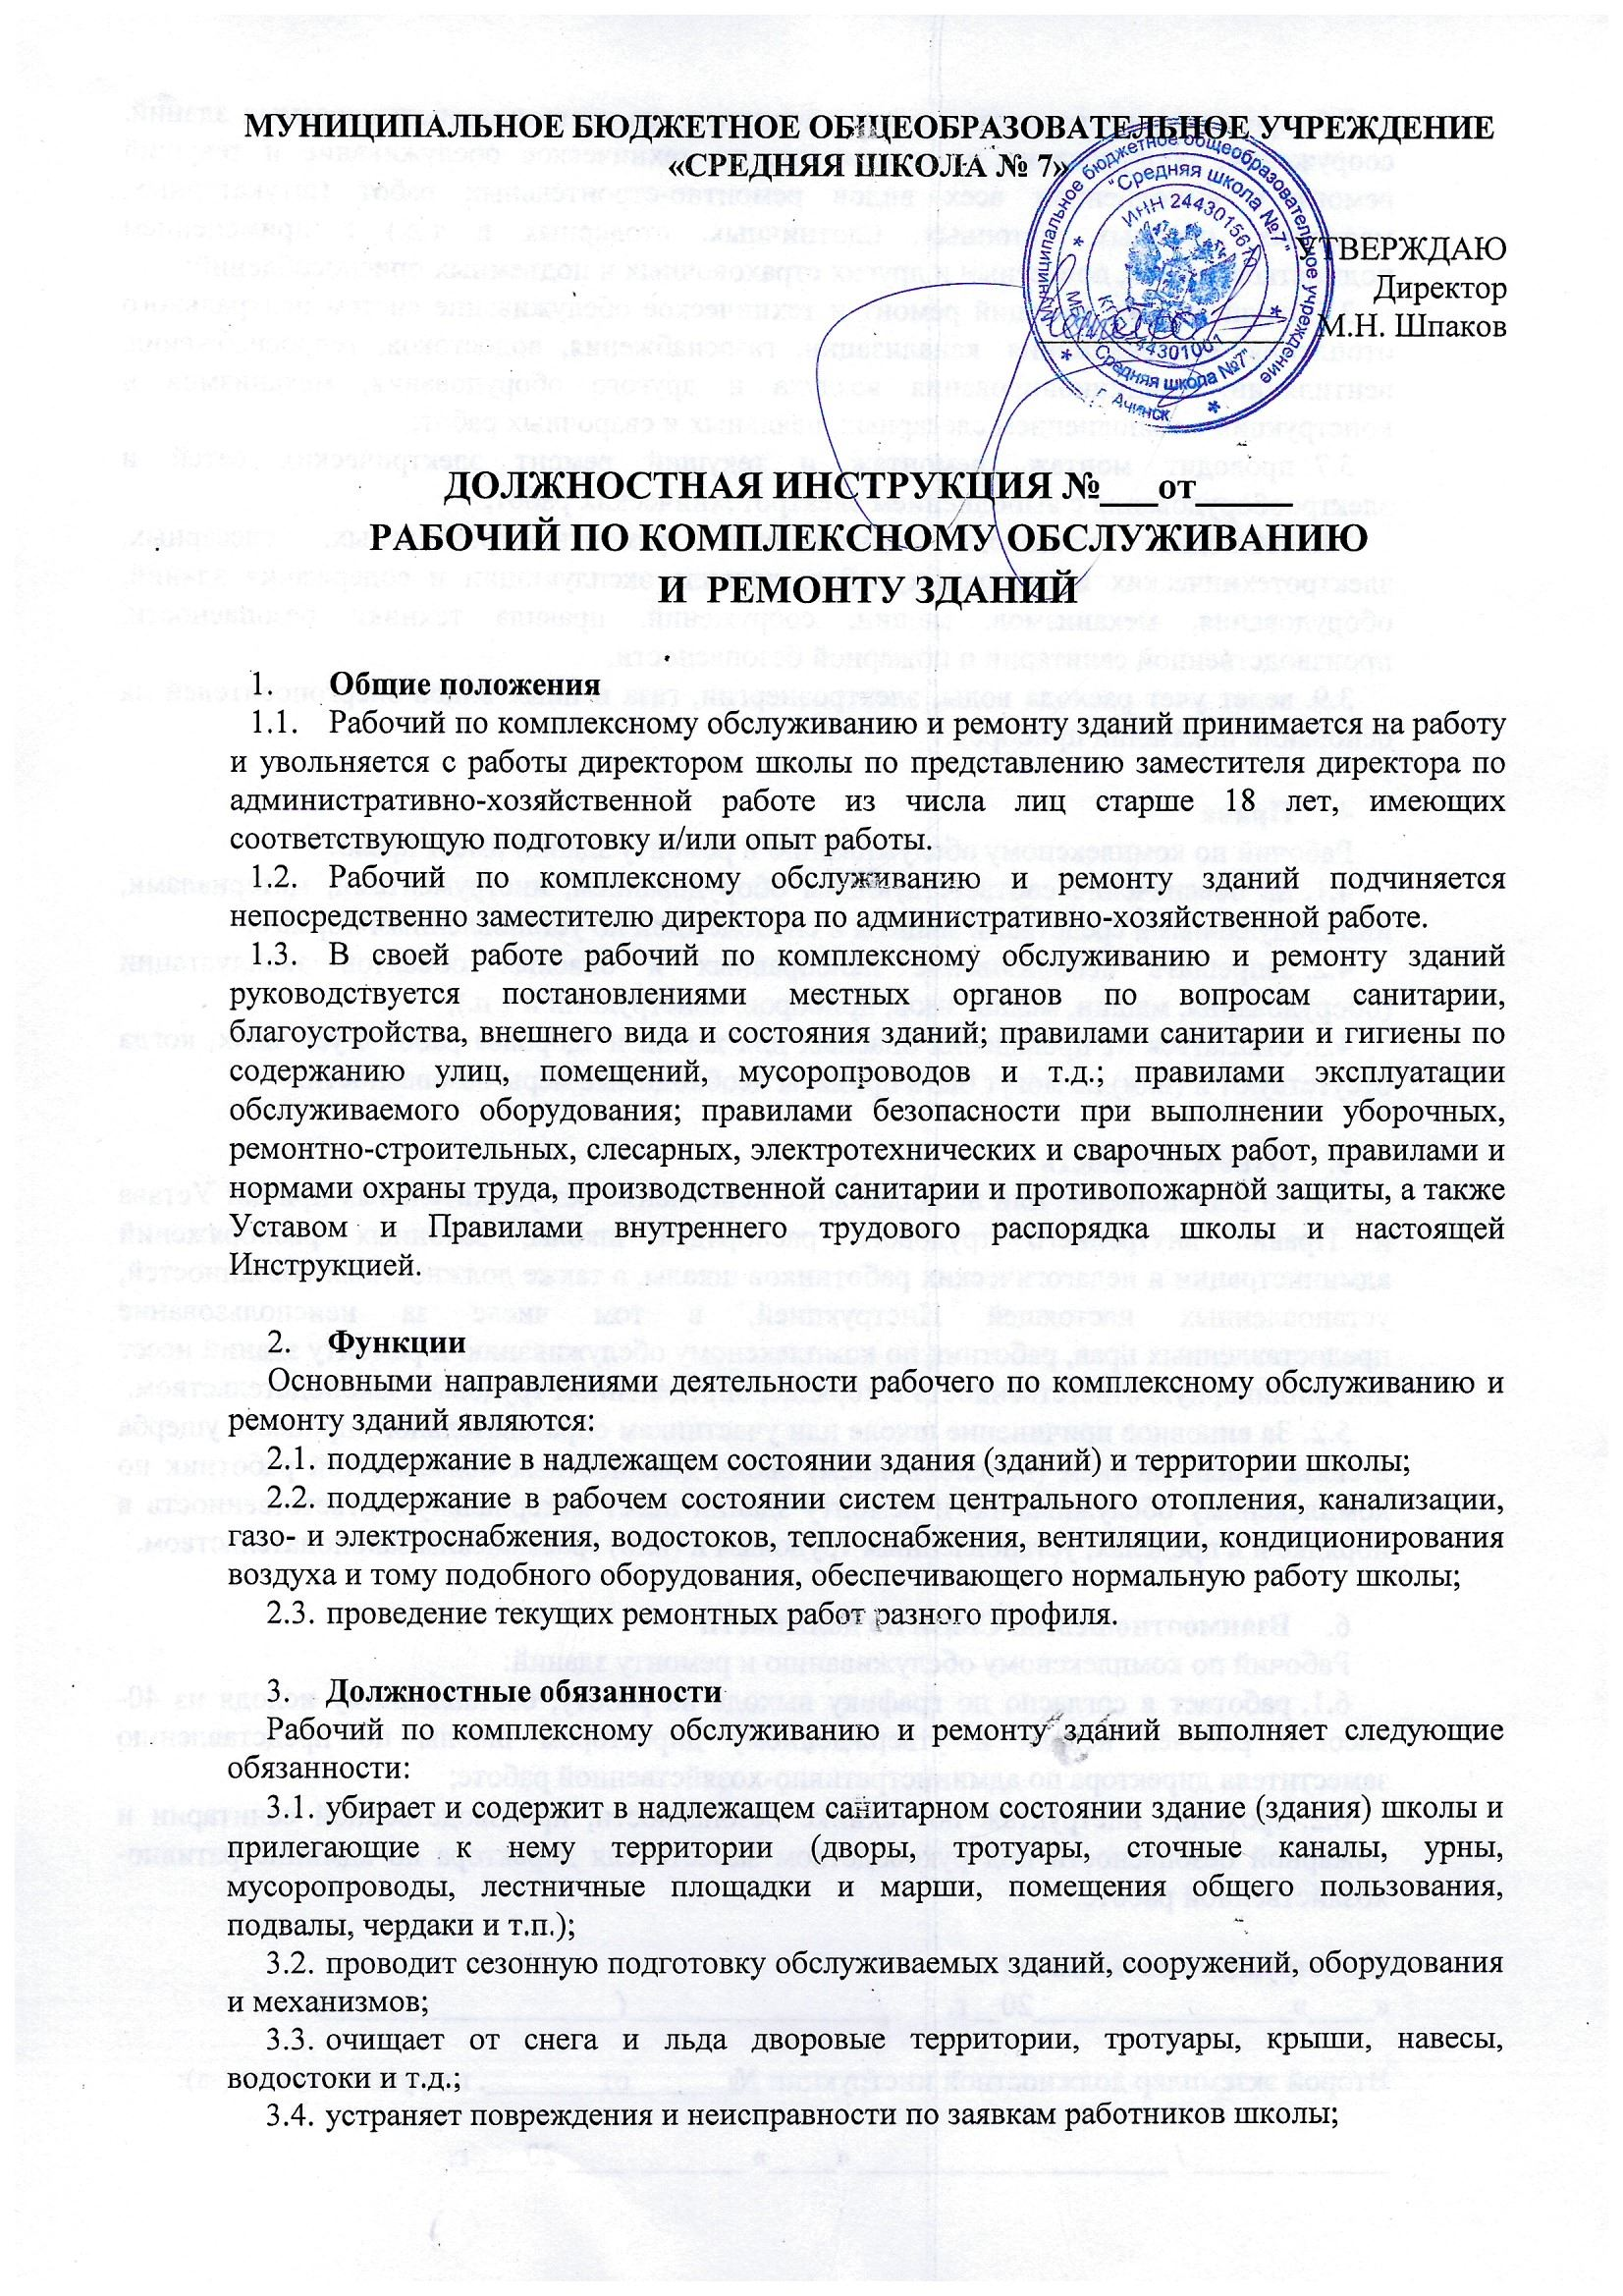

3.5. проводит периодический осмотр технического состояния обслуживаемых зданий, сооружений, оборудования и механизмов, их техническое обслуживание и текущий ремонт с выполнением всех видов ремонтно-строительных работ (штукатурных, малярных, обойных, бетонных, плотничных, столярных и т.д.) с применением подмостков, люлек, подвесных и других страховочных и подъемных приспособлений;
3.6 осуществляет текущий ремонт и техническое обслуживание систем центрального отопления, водоснабжения, канализации, газоснабжения, водостоков, теплоснабжения, вентиляции, кондиционирования воздуха и другого оборудования, механизмов и конструкций с выполнением слесарных, паяльных и сварочных работ;
3.7 проводит монтаж, демонтаж и текущий ремонт электрических сетей и электрооборудования с выполнением электротехнических работ;
3.8 соблюдает технологию выполнения ремонтно-строительных, слесарных, электротехнических и сварочных работ, правила эксплуатации и содержания зданий, оборудования, механизмов, машин, сооружений, правила техники безопасности, производственной санитарии и пожарной безопасности;
3.9 ведет учет расхода воды, электроэнергии, газа и иных видов энергоносителей на основании показаний приборов.

4. Права
Рабочий по комплексному обслуживанию и ремонту зданий имеет право:
4.1 на обеспечение соответствующим оборудованием, инструментами, материалами, индивидуальными средствами защиты и спецодеждой по установленным нормам;
4.2 запрещать использование неисправных и опасных объектов эксплуатации (оборудования, машин, механизмов, приборов, конструкций и т.п.);
4.3 отказаться от проведения опасных для жизни и здоровья работ в условиях, когда отсутствуют и (или) не могут быть приняты необходимые меры безопасности.

5. Ответственность
5.1 За неисполнение или ненадлежащее исполнение без уважительных причин Устава и Правил внутреннего трудового распорядка школы, законных распоряжений администрации и педагогических работников школы, а также должностных обязанностей, установленных настоящей Инструкцией, в том числе за неиспользование предоставленных прав, работник по комплексному обслуживанию и ремонту зданий несет дисциплинарную ответственность в порядке, определенном трудовым законодательством.
5.2 За виновное причинение школе или участникам образовательного процесса ущерба в связи с исполнением (неисполнением) своих должностных обязанностей работник по комплексному обслуживанию и ремонту зданий несет материальную ответственность в порядке и в пределах, установленным трудовым и (или) гражданским законодательством.

6. Взаимоотношения. Связи по должности
Рабочий по комплексному обслуживанию и ремонту зданий:
6.1 работает в согласно по графику выхода на работу, составленному исходя из 40-часовой рабочей недели и утвержденному директором школы по представлению заместителя директора по административно-хозяйственной работе;
6.2 проходит инструктаж по технике безопасности, производственной санитарии и пожарной безопасности под руководством заместителя директора по административно-хозяйственной работе.

С инструкцией ознакомлен(а)
«____»________________20__г. ________________(__________________)

Второй экземпляр должностной инструкции № от . на руки получил (-а):

____________ / ___________________ «____» ___________ 20___ г.

